Паспорти лоиҳаи ШДБХ №28:
Барқарор ва азнавсозии шабакаи обтаъминкунии
ноҳияи Шаҳритуз

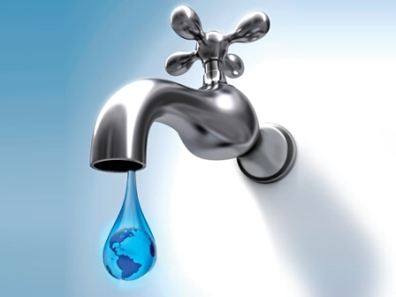 | Барои бақарор ва таъмир:  - иваз намудани шоњќубури пластикии 16-АТМ (диаметраш 426 мм) – 2 км;  - иваз намудани қубурҳои пластикии диаметраш 100-150 мм  - Истгоњи насоси обкашї Д320-50 – 5 адад.  - Трансформатори ТМ 400 кВт – 2 адад  - Трансформатори 100 кВт – 3 адад  Аҳолии маќсаднок: – 17 290 нафар ва 2600 хоҷагињои дењќонии ноњияи Шаҳритуз;

1 | Номгўи лоиња | Барқарор ва азнавсозии шабакаи обтаъминкунии ноҳияи Шаҳритуз
2 | Соња | Обтаъминкунӣ
3 | Самти татбиќи лоиња | Инфрасохтор
4 | Макони татбиќи лоиња (Суроѓаи љойгиршавї) | ҷамоати шаҳрчаи Шаҳритуз, ноҳияи Хатлон
5 | Арзиши эњтимолии лоиња бо доллари ИМА | 250 000
6 | Мўњлати тахминии татбиќи лоиња | Сохтмон: 1 сол,  истифодабарӣ: 10 сол
7 | Мўњлати эњтимолии харљбарории лоиња | 7 сол
8 | Тавсифи мухтассари лоиҳа | Барқарорсозии шабакаи обтаъминкунии шаҳраки Шаҳритуз, аз ҷумла шоњқубур ва ќубрњои дохилии системаи обтаќсимкунї, инчунин истгоњњои обкашї бо назардошти таъмиру азнавкунии системаи таъминоти нерӯи барқи Истгоҳҳои мазкур бо истифода аз механизмҳои ШДБХ тариќи пешниҳоди иншоотҳои зайл ба шарики хусусӣ љињати истифодаи дарозмўҳлати минбаъда.  Беҳтар намудани иќтидорњои шабақаи обтаъминкунии ноҳия, таъмири саривақтии иншоотњо, баланд бардоштани самаранокии низоми обтаъминкунӣ ва таъмин намудани суботи молиявии он.
9 | Маќсад ва вазифањои лоиња | Мақсади лоиҳа - беҳтар намудани сатњу сифати хизматрасонињои коммуналӣ ва таъминоти аҳолӣ бо оби тозаи ошомиданӣ, аз љумла барои 17290 нафар мардуми ањолинишин ва 2600 адад хоҷагиҳо, ки айни ҳол аз дастрасӣ ба оби тозаи ошомиданӣ танќисї мекашанд. Беҳтар намудани сатҳи саломатӣ ва зиндагии аҳолӣ.
10 | Иштироки давлат | - пешнињоди њуќуќи истифодаи иншооти обтаъмаинкунї то ба мўњлати нињоии амали созишномаи ШДБХ
11 | Иштироки шарики хусусї | -Маблаѓгузории лоињаи ШДБХ аз њисоби маблаѓњои шахсї ва ё дигар маблаѓњои љалбшаванда;  - Истифода ва идоракунї, аз љумла таъмини коршоямии ва фаъолияти муназзами шабакаи обтаъминкунї;
12 | Намуди созишнома/ шакли ШДБХ | - сохтмон, истифодабарї ва супоридан;  - сохтмон иљора ва супоридан  - дигар шаклњои ШДБХ, ки дар асоси гуфтушунидњо байни тарафњо мувофиќа ва дар Созишнома муќаррар карда мешаванд.
13 | Ташаббускори лоиҳа (Шарики давлатї) | Мақомоти иҷроияи ҳокимияти давлатии ноҳияи Шаҳритуз
14 | Суроѓаи ташаббускори лоиҳа ва маълмот барои тамос | вилояти Хатлон, ноҳияи Шаҳритуз, куч. И. Сомонӣ 54  Тел. (+9923240) 2-16-14

